L’Internet et la Réalité.. tout court
Ecoutez
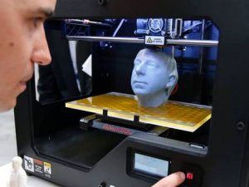
Tout a commencé par une réunion au bistrot, animée, arrosée, quand fusent les idées. La Grande Ecole d’ingénieurs est à côté, à deux pas, celle où se mènent, alimentées par des torrents d’argent public et les grandes illusions de la modernité, les recherches les plus « avancées » sur la Réalité Augmentée, les représentations du sacré en 3 D, les imprimantes éponymes.. La Grande Ecole, là où l’on parle « civilisation numérique », transhumanisme, intelligence artificielle, virtualité ubiquitaire, traqueurs greffables..
On a vite fait de passer de l'ignorance à l'extravagance, sans connaître jamais la voie juste..
Aujourd’hui encore, dans les villages de notre région, pas d’accès au réseau Internet.
Aujourd’hui encore, lorsqu’on frappe « Wine » dans Bigloo, on s’étonne de la faible représentation dont jouissent les vins français dans les résultats.
Aujourd’hui encore, nombre d’entreprises n’ont pas de sites, pas d’applications en ligne, ou alors quels sites ! Interactivité ? rare.. « responsiveness » ? rare. Intelligence des contenus, qualité graphique ? la question reste posée..
La France est en retard, la France n'a pas correctement attelé le Net pour faire fonctionner le réel, son réel.
Ce qui peut faire illusion, c’est que le pays n’affiche certes aucun retard en ce qui concerne la capacité à « sucer » l’Internet, à acheter la multitude des produits et des bazars que produit à profusion notre étonnante modernité, à écouter de la musique style carottes-rapées, à se sidérer aux images, à déambuler sur les réseaux dits « sociaux », à s’adonner au rose jusqu’à en perdre le sommeil..
Les Français n'ont pas de retard en tant que consommateurs, ils seraient même en avance à ce sujet !
Tout cela avait effectivement fort mal commencé en France..
L’Internet ? j’y crois pas, c’est très dangereux, faut arrêter tout ça.. disait l’un de ces puissants d’il y a 25 ans. Justement, le Directeur de la Grande Ecole, Maire de la Ville, en face.
Tonitruant au micro, devant 300 personnes rassemblées autour d’une fête locale, il était parvenu à faire virer quelques imprudents impudents qui s’étaient aventurés à présenter l’Internet naissant sur leurs vieilles bécanes connectées par modem et trumpet winsock.. les initiés se rappelleront.
L’Internet ? Un phénomène de mode. L’an prochain on en parlera plus prophétisait quant à lui le patron du Journal local, un élu, renseigné.
Internet ? on vendra jamais rien là-dessus, assurait sans sourciller le sénateur ..
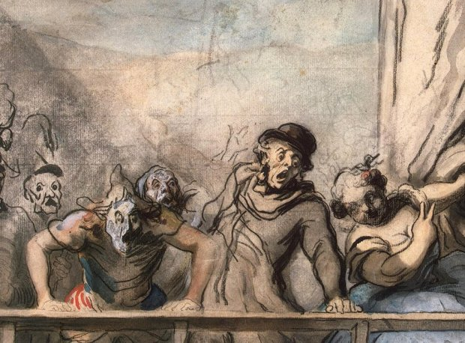
Ah les bâtards ! C’est à eux qu’on doit nos trente ans de retard !
Je vous l'ai dit, on était au bistrot.
Albert Guignon s’échauffait, s’animait d’un juste courroux.. Lui qui, il y a 25 ans, s’ingéniait à monter - non sans succès - des demo's de visioconférence avec l’Université de Phoenix, Arizona, à partir d’un coin de bistrot, (avec son trumpet winsock toujours)
Lui qui avait eu l’idée de retenir 4000 noms de domaine à l’époque, Air-France, SNCF, Paris, EDF, Peugeot, SANOFI, France, Berry..
Lui qui, un rien pathétique, faisait le tour des puissants politiques en disant qu’il fallait être parmi les premiers à former les acteurs de notre région aux applications de l’Internet, qu’il fallait monter sur l’épaule du Géant au berceau, propulser sur le réseau nos vins, notre immobilier, les beautés du pays tout entier pour séduire les étrangers, qu’il fallait lancer un vaste programme d’electronics cottages, comme en Finlande, en Lituanie ..
Lui qui.. Au début des années 90.
Albert Guignon était un visionnaire.
Claudius, verre en main, a fait remarquer que Soros ne s’était pas penché sur nous à l’époque, et a proposé qu’on arrête de ressasser le passé, arguant du fait qu’il y a 25 ans, presque personne ne savait ce dont il s’agissait, que maintenant on était tous dedans, que tout le monde était désormais au courant, qu’il était peut être temps de rattraper le temps perdu, qu'on pouvait très-certainement..
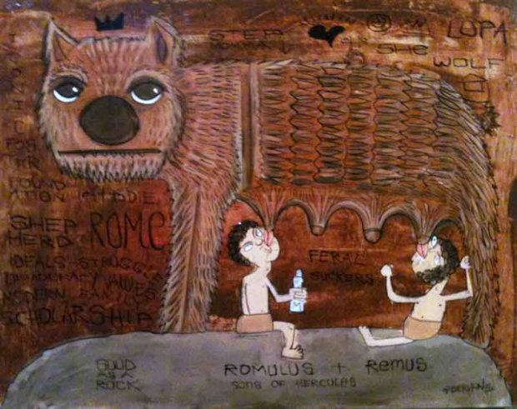
Oui. Mais comment ?
Guignon est intervenu, plus convaincant plus convaincu que jamais.
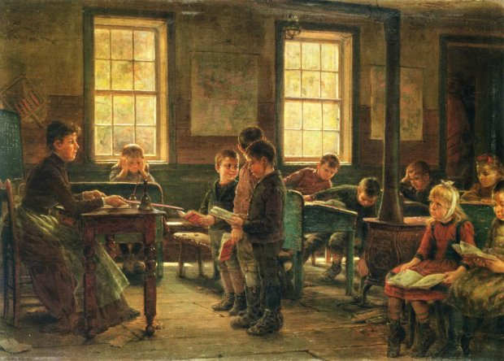
Je prose un plan en trois volets et, cette fois ci, on se passera des « politiques », on s’adressera directement aux gens, aux entreprises, aux intéressés au premier chef, à notre incroyable réservoir d'acteurs atypiques.. artisans d'art, artistes, producteurs, éleveurs, apiculteurs, coupeurs de feu, galipots, rabaclous, Maîstres ès technologies ou palingénésie, historiens, écrivains, initiés au Sacré, amateurs d’oiseaux, amateurs de chiens..
Premièrement, en ce qui concerne les entrepreneurs, propriétaires de sites, ou les acteurs du “tourisme” par exemple, je vais proposer un audacieux plan de formation aux Nouvelles Technologies, pas celles d’il y a 20 ans, pas celles d’il y a 5 ans, celles d’aujourd’hui, éblouissantes ! Si facile à utiliser pour écrire le Net et s’y imposer !
Voilà mon invite dit Guignon :
"Entrepreneurs, commerçants, staff d'entreprises, Inscrivez-vous à une formation à l'écriture du Net. Devenez votre propre Web Master, indépendant, avec les technologies les plus récentes et les plus surprenantes ! Nous maîtrisons les Nouvelles Technologies, les vraies, les bonnes, nous cultivons depuis toujours l'art de communiquer et d'écrire, c’est dans les gênes des gens d’ici .. Nous sommes attachés à la réussite de notre pays .. Faites nous confiance ! 70 Euros la journée. Remboursés si non satisfaits .."
Voyant ce à quoi Le Guignon faisait allusion, Bardam a ajouté qu’après ces formations, les nouveaux formés feraient des applications avec lesquelles celles des webmasters habituels, sortis de la Grande Ecole au bout de 5 ans d’étude, ne pourraient pas rivaliser.
Devant tant de promesses de réussite, Bardam à recommandé une tournée.
J’ai acquiescé.
Sur la possibilité – nouvelle - de créer des webmasters en une journée je veux dire.
Bébert Guignon a ajouté : Mieux encore ! on va former tous les gens autour de nous, les vieux, les jeunes, les retraités, les grand-mères, les chômeurs, les artistes, les curés .. Mais pas n’importe comment ! On va lancer un programme d’ateliers « Internet créatif » où, avant les objectifs utilitaristes qu’on peut et doit assigner aux entrepreneurs, on mettra en avant le plaisir d’écrire l'Internet pour les amateurs éclairés..
Des ateliers d’Internet créatif, exactement ! bien vu Guignon ! pas plus compliqué que d’organiser des ateliers de peinture, d’écriture, ou de latin, tu as raison..
Claudius, jamais en reste lui non-plus en matière de créativité, a suggéré qu’on pourrait même lancer cela sur le modèle des réunions Tupperware .. la force du participatif, du communautaire..
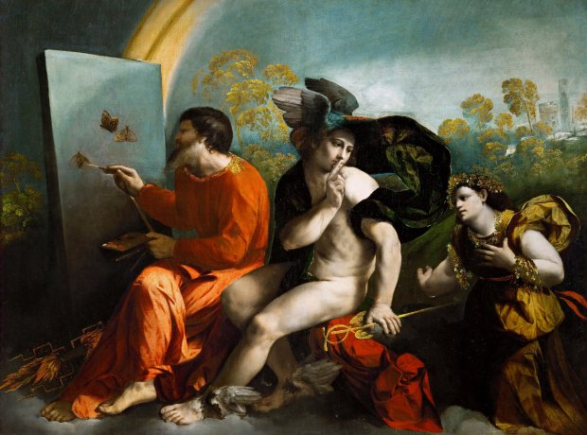
Bien vu ! Et ton deuxième axe Guignon .. après tes formations ?
L'idée s’appuie sur une quadruple expertise a-t-il répliqué sans modestie, plus l’attachement que je porte à mon pays a-t-il ajouté..
On le croira volontiers.
"Il faut s'ingénier à multiplier les liens Internet qui pointent sur les sites.
Google estime ce nombre de liens comme un élément de notoriété à prendre en compte dans son évaluation et son référencement. Nous proposerons donc aux propriétaires de sites un espace de liens croisés, une véritable constellation de liaisons en permanente expansion.
Mieux encore .. Nous avons le secret pour les faire parcourir et augmenter les clics et les visites, dans l’Internet comme dans la réalité. Amener des clients tout simplement"
“Google aime les liens qui mènent à vous.. Nous les tisserons, les multiplierons et, en plus, nous les ferons parcourir inlassablement.. “
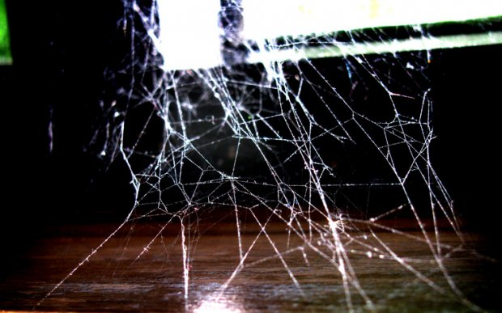
Bébert se répétait, cohobait. C’est l’un de ses secrets.
“Des plateformes nombreuses, simples à monter. Tout un système de sites, de liens et de méthodes pour augmenter les visites sur les vôtres de sites, Messieurs.. Une constellation de liens pour avantager les sites de la région, d'autant plus facile à réussir que le premier plan, la formation, aura réussi elle aussi.. !
Un Ourobore Bébert.. à dit Bardam, un Ourobore, mais bénéfique .. un enchevêtrement complexe d’URL qui se renvoient les unes aux autres .. c’est bien ça ?
Et ton Troisième Arcane Guignon ?
- Après tes formations tous azimuts à l’internet, de 7 à 77.. après tes constellations, tes voies lactées de sites reliés ? Quoi ?
- Les séjours d’initiation ! Voilà la troisième Voix.
“Rappelez-vous : par ici, un incroyable réservoir d'acteurs atypiques : des Bergers, des Paysans, des Curés, des chamans, des vagabonds, des poètes, des artistes, des historiens, des écrivains, most remarkable people partout chez nous..”
“Donc : tous les sites de la région, je dis bien tous les sites, auront pour mission subsidiaire d'accroitre le nombre de visiteurs extérieurs, le nombre de touristes si vous voulez, bien que le mot tourisme soit ici quelque peu inapproprié, je vous l’ai déjà dit.. “
“Les gens qui viennent en nos contrées sont des initiés .. pas des “vacanciers”.”
“Parisiens ! Genevoix ! Bruxelliens ! Vous viendriez pas par chez nous glaner la Chélidoine, la Datura ou la Fleur de cuivre ?”
“Habitants d’ici ! Vous aimeriez recevoir des gens chez vous ? vous pensez pouvoir intéresser des étrangers à prendre gite et couvert chez vous, comme des membres de votre famille ? inscrivez vous sur nos sites Internet. Présentez-vous, vous et vos façons de vivre, vos savoirs, et invitez !”
“Quelques petites initiatives se sont déjà révélées ici ou là. Mais là ! il s’agit de Magnifier !”
“.. ce sera une ancienne ferme ou un manoir, une maison de village ou un habitat léger.. Chez des gens qui parlent Anglais, ou Russe, ou Patois vieux-Français.. Plasticiens ou connaisseurs des plantes.. ou qui organisent des ateliers d'écriture, des séjours d'initiation.. Ou des ateliers d’Internet creatif bien sûr.. !”
La boucle est bouclée. Ceux qui auront été formés formeront à leur tour, ceux qui auront reçu l'enseignement transmettrons..
Guignon traçait des Ourobores géants.
Albert Guignon a effectivement des bonnes idées. Dans son genre, c’est un petit seigneur des anneaux et de l’Internet, même s’il est un peu obsessionnel depuis 20 ans.
Nous étions tous d'accord avec lui.
Riri a proposé qu’on fasse passer un communiqué, à la presse, aux mairies, aux associations, qu’on écrive des articles..
“Le développement intelligent et spécifique de nos Pays passera par la mise en oeuvre d'une Nouvelle Politique Internet, faites par les gens au service des gens, avec les meilleurs outils du moment, dans un esprit pratique et innovant. Créatif et participatif.”
Comme la NEP de tonton Vladimir Illitch.
Claudius a suggéré d’ajouter “festif”.. et nous avons tous levé nos verres à la réussite de l’opération.
Je vous dirai les résultats dans deux ou trois mois, au solstice.
Bois / 18 octobre 2015
Citations graphiques (par ordre d’apparition des images)
http://englishbookgeorgia.com/blogebg/what-is-a-3d-printer-and-what-can-you-make-with-it/
http://blog.appli-jardin.com/index.php?tag/diafoirus
http://noelpecout.blog.lemonde.fr/
http://www.artclon.com/paintings/a-country-school_26681.html
http://westonk12engineering.org/structures/pages/cobweb.htm
http://thegoodfoot.com/gallery/exhibit/78/chris-haberman/8027/
http://alerte-environnement.fr/2013/01/03/hallucination-due-au-datura-dans-le-bio-suite/
http://honeyseafood.com/christmas-light-pictures.html

